**整合springboot+mvc+mybatis(通用mapper)+druid+jsp+bootstrap实现权限管理文件上传下载多数据源切换等功能**

项目基于jdk1.8整合了springboot+mvc+mybatis(通用mapper)+druid+jsp+bootstrap等技术,springboot+Listener(监听器),Filter(过滤器),Interceptor(拦截器),Servlet,springmvc静态资源,文件上传下载,多数据源切换,缓存,quartz定时任务(没有具体业务实现)等技术点都在项目中实现了,可谓是麻雀虽小五脏俱全!项目也整合了redis做缓存,把pom.xml中<artifactId>spring-boot-starter-data-redis</artifactId>和com.xe.demo.common.support.redis包下的注释去掉,即可开启redis支持.不过感觉springboot对redis的支持不太好,没法设置过期时间,而且感觉无法灵活使用.这不知道是我配置的有问题还是本来就这样...

花了两周,学习了下springboot,然后做个小东西练练手.项目基于jdk1.8整合了springboot+mvc+mybatis(通用mapper)+druid+jsp+bootstrap等技术,springboot+Listener(监听器),Filter(过滤器),Interceptor(拦截器),Servlet,springmvc静态资源,文件上传下载,多数据源切换,缓存,quartz定时任务(没有具体业务实现)等技术点都在项目中实现了,可谓是麻雀虽小五脏俱全!项目也整合了redis做缓存,把pom.xml中<artifactId>spring-boot-starter-data-redis</artifactId>和com.xe.demo.common.support.redis包下的注释去掉,即可开启redis支持.不过感觉springboot对redis的支持不太好,没法设置过期时间,而且感觉无法灵活使用.这不知道是我配置的有问题还是本来就这样...

**1.项目结构**

**[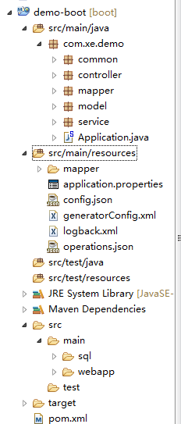](http://static.zuidaima.com/images/49658/201705/20170519152416514.png)**

**2.修改数据库配置(创建数据库demo-boot和demo-boot1,然后把demo-boot.sql脚本导入即可).**

**[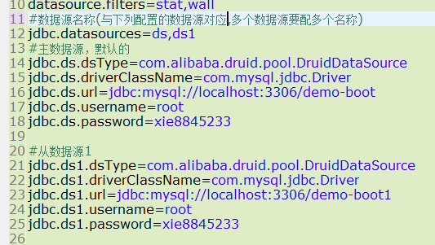](http://static.zuidaima.com/images/49658/201705/20170519154720882.png)**

**3.运行**Application.java**启动程序,浏览器访问**http://localhost:8180/  账号/密码:admin/admin

[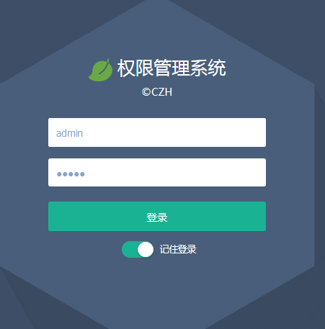](http://static.zuidaima.com/images/49658/201705/20170519165834274.png)[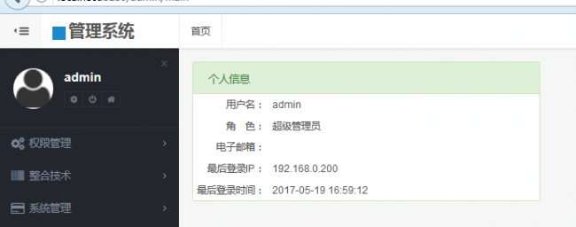](http://static.zuidaima.com/images/49658/201705/20170519170001154.png)

**4.权限管理**

**[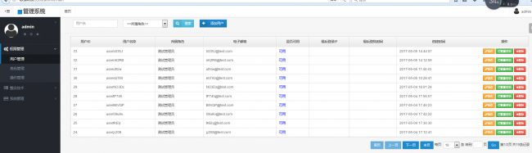](http://static.zuidaima.com/images/49658/201705/20170519170146357.png)**

**[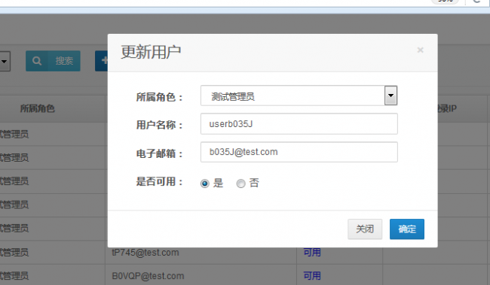](http://static.zuidaima.com/images/49658/201705/20170519170246294.png)**

**[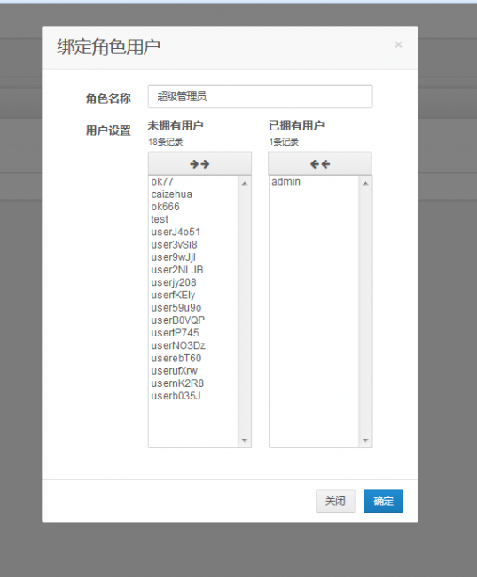](http://static.zuidaima.com/images/49658/201705/20170519170938026.png)**

**[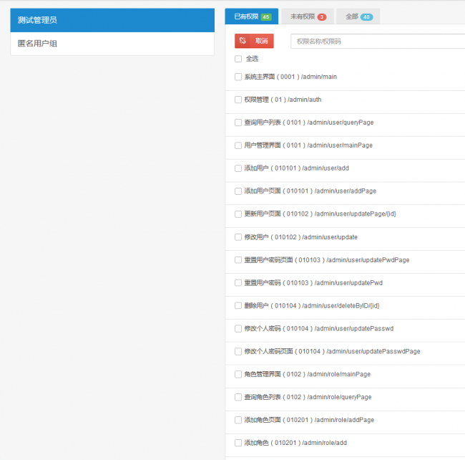](http://static.zuidaima.com/images/49658/201705/20170519170902477.png)**

**5.文件上传下载**

[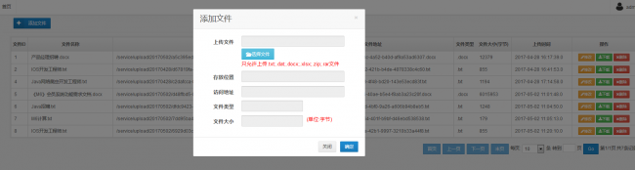](http://static.zuidaima.com/images/49658/201705/20170519171055835.png)

[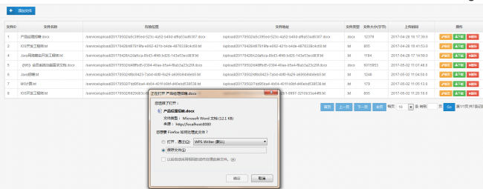](http://static.zuidaima.com/images/49658/201705/20170519171250876.png)

**6.百度富文本编辑器ueditor**

**[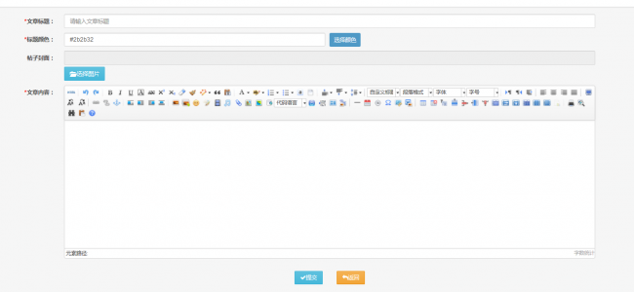](http://static.zuidaima.com/images/49658/201705/20170519171458608.png)**

**7.访问druid监控信息:**http://localhost:8180/druid/login.html  账号/密码:admin/admin

[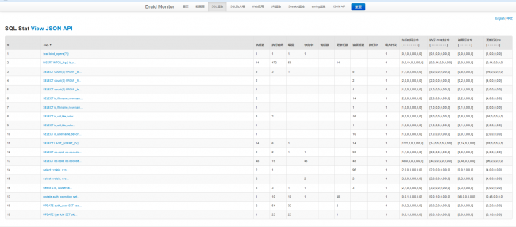](http://static.zuidaima.com/images/49658/201705/20170519175610793.png)

**注意:**

**1).文件上传下载我配置了tomcat虚拟路径,需要把项目部署到tomcat,并修改tomcat配置文件server.xml,添加"**<Context path="upload/" docBase="D:\service\upload\"></Context>**"才能正常使用,tomcat的访问路径:**http://localhost:8080/boot**,如下:**

**[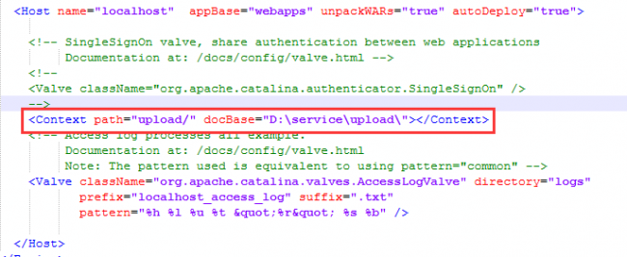](http://static.zuidaima.com/images/49658/201705/20170519172118968.png)**

**2).ueditor实现图片上传**

**[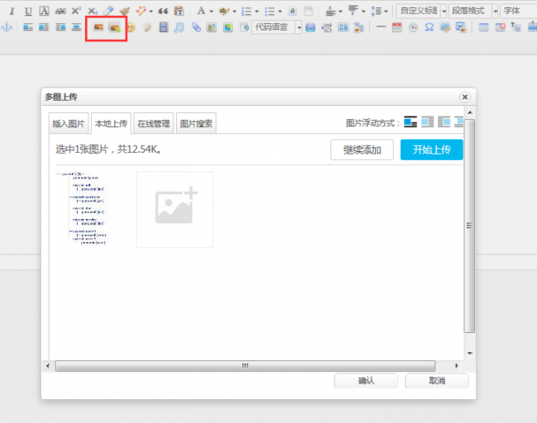](http://static.zuidaima.com/images/49658/201705/20170519172510398.png)**

**ueditor实现上传需要先加载配置**config.json(路径:src/main/resources/config.json)**,否则打开上传界面会报错:**  
  
[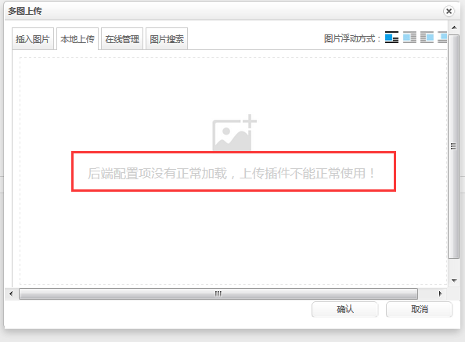](http://static.zuidaima.com/images/49658/201705/20170519172932638.png)

我们初始化ueditor的时候通过抓包工具有如下的发现:

[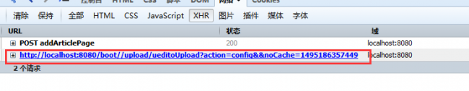](http://static.zuidaima.com/images/49658/201705/20170519173316568.png)

通过上面抓包结果可以发现:ueditor在初始化的时候通过发送一个请求去加载config.json配置,其中请求的地址就是我们初始化时配的serverUrl,而参数action=config就表示请求是读取config.json配置内容的.解决方式如下:

以上分享有问题的小伙伴可以提出来大家一起交流进步.

我毕业出来后呆的都是小公司,做的也都是小项目,所以从项目的环境搭建到开发再到部署都是完全包揽的,下面这个是搭项目我一直习惯的包结构,感觉层次分明,简单明了,不知道在大的项目又什么怎么分包的,有牛逼的大神帮忙提点提点.

[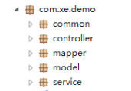](http://static.zuidaima.com/images/49658/201705/20170519171610868.png)